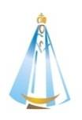
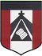
ESCUELA NUESTRA SEÑORA DEL VALLE

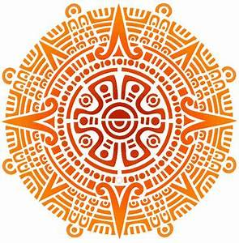
4°Grado
LA SIMETRIA
EN EL
ARTE NATIVO

Actividad para 2 clases de 45 minutos 16/04 y 23/04
HOLA CHICOS
¿COMO ESTAN? ESPERO MUY BIEN, YO CON MUCHAS GANAS DE EMPEZAR LA ACTIVIDAD DE HOY.
MATERIALES: papeles de colores de cualquier tipo, ej: papel madera, papel de regalo, algún papel translucido que tengan (celofán), papel de revista, etc.
Tijera, hojas de la carpeta de plástica.
RECORDAMOS UN POCO LA ACTIVIDAD DE SIMETRIA:
(Las preguntas son en forma oral, no tienes que escribirlas en la carpeta)
- ¿Qué es la simetría?
- ¿Que tipos de simetrías conoces?
- Los elementos pueden tener uno o varios ejes de simetrías, es esa línea imaginaria que atraviesa un objeto dividiéndolo en partes iguales.(ejemplo gráfico N°1)

GRAFICO N°1
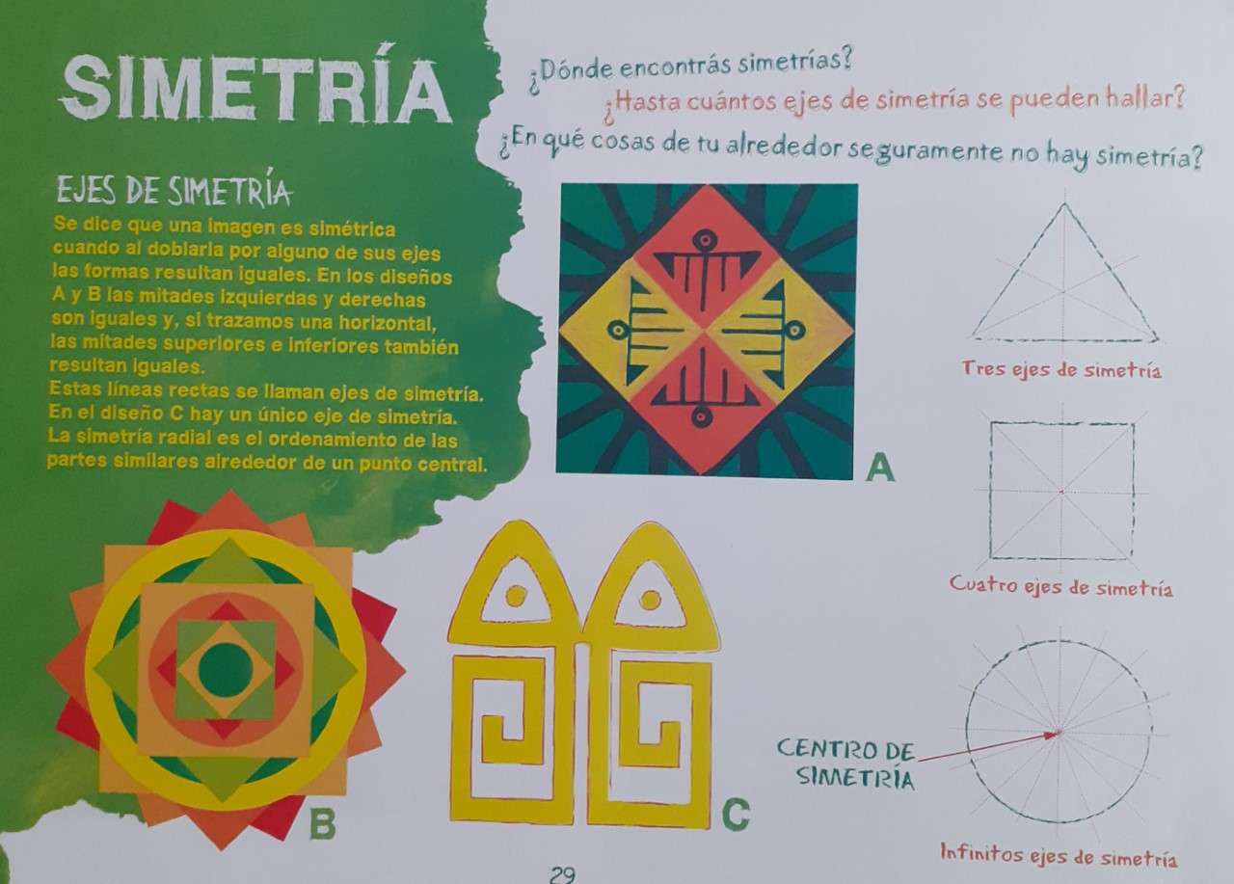
NUESTROS PUEBLOS ORIGINARIOS YA UTILIZABA LA SIMETRIA EN EL SUS TEXTILES, CERAMICA Y PICTOGRAFIA

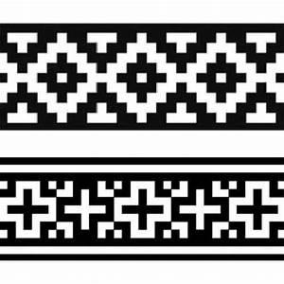

AHORA SI, MANOS A LA OBRA:
Te toca hacer tus propios diseños como lo hacian los pueblos originarios. Tiene que ser simetrico de uno, dos o tres ejes, pueden ser circulares u horizontales, pueden tener desaños geométricos o inspirados en la naturaleza (ver grafico N°2)si tenes algunos papeles translucidos podes superponer los diseños.
Grafico n°2
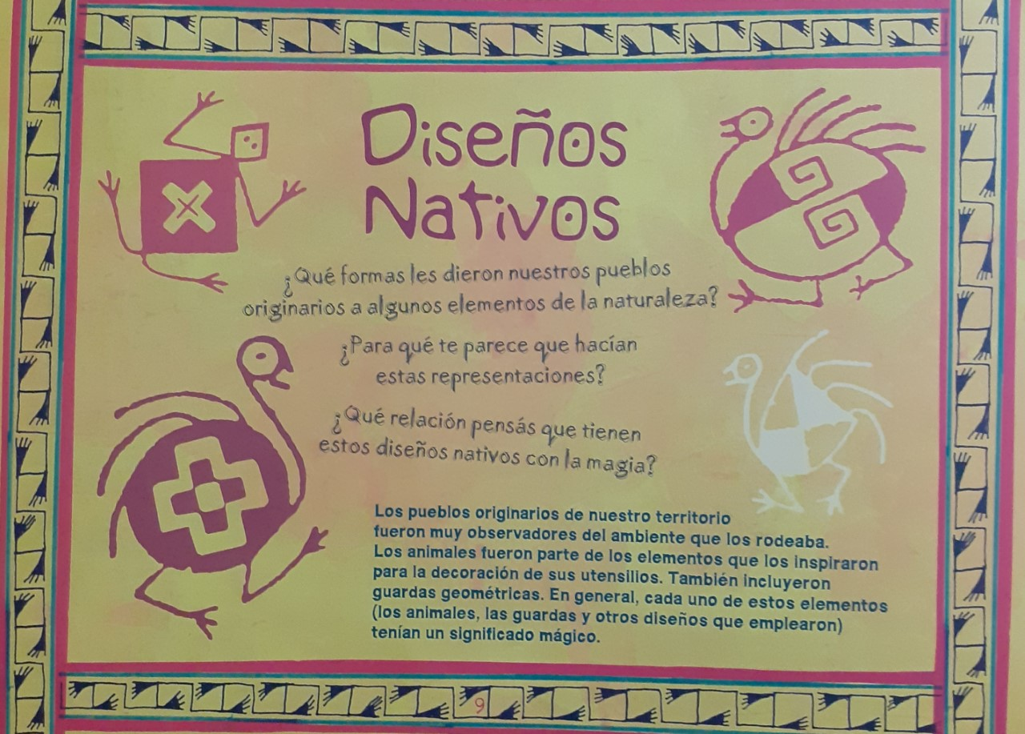
Una vez terminados tus diseño (como mínimo dos) los pegas en la carpeta de plástica.
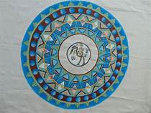
El trabajo debe quedar en la carpeta de plástica con el nombre y grado bien visible. Recordar enviar foto el trabajo terminado a: smengo@institutonsvallecba.edu.a
LES MANDO MUCHOS CARIÑOS.
SEÑO SOLE =)

